LUCRĂRI PERSONALE ÎN CADRUL MIŞCĂRII UMANISTE

PRACTICI DE DESTINDERE

EXPERIENŢA DE PACE

Am experimentat relaxarea fizică externă, acea fizică internă şi relaxarea mentală; dacă se reuşeşte a se acumula o bună stăpânire a acestor tehnici ve-ţi fi în gradul de a aplica aceste tipuri de relaxare în viaţa cotidiană într-un mod rapid si eficient.

Până acum am lucrat în special cu muşchii şi cu senzaţiile interne. Astăzi încercăm a conduce “imaginile” noastre mentale. Sunt tocmai imaginile cele ce activează tensiunile noastre; însă aceste imagini pot conduce şi la destinderea tensiunilor. Dacă, de exemplu, ne imaginăm că ne găsim într-un incendiu, putem intui care muşchi se tensionează ; după ce "explicăm" mental incendiu, musculatura externă se va relaxa în acelaşi timp cu relaxarea senzaţiilor interne.

În această întâlnire vom începe a ne familiariza cu o imagine de mare utilitate: vom realiza o “experienţă de pace”.

Explicaţii-lectură :

Prima de toate se face relaxarea. După care se începe a se imagina o sferă transparentă, care, coborând din înalt, intră în mintea noastră şi se va opri în centrul pieptului în dreptul inimii.
Unele persoane la început nu vor reuşi aşi imagina această sferă ; în orice caz aceasta nu este o mare inconvenienţă, întrucât este posibil de a experimenta o plăcută senzaţie în piept şi fără imaginea sferei. Fără dubiu, însă, cu trecerea timpului puteţi vedea cu exactitate această sferă care coboară şi se opreşte în mijlocul pieptului.
Plecând de la această imagine situată în centrul pieptului, amplificaţi lent, ca şi când această amplificare creşte de fiecare dată mai mult până la extremitatea corpului. Când senzaţia, care a început din mijlocul pieptului, s-a extins în tot corpul, ajungând până la limită, survine în voi o senzaţie caldă de pace şi de unitate internă, lăsând-o să acţioneze singură.
Este important ca această senzaţie să se extindă până la limitele întregului corp: radiind de la centrul pieptului, extinzându-se încet, încet în tot corpul până când se transformă într-o specie de luminozitate interioară. Când această luminozitate va ajunge până la limitele extreme ale corpului, destinderea este completă.
Uneori respiraţia devine mai amplă şi este acompaniată de emoţii pozitive care, încet, încet îşi fac apariţia: emoţii plăcute, emoţii …. Nu daţi atenţie respiraţiei, opriţi-vă mai ales aspura emoţiilor pozitive.
Alte ori se ivesc amintiri şi imagini aproape vii, însă atenţia voastră trebuie adresată mai ales senzaţiei de pace care creşte în voi.
Când senzaţia începută în piept s-a difuzat în tot corpus până la limitele sale, aţi învăţat partea cea mai importantă a exerciţiului.
Izvorăşte aşadar experienţa de pace. Puteţi să rămâneţi în acea stare câteva minute. După care retrageţi încet senzaţia şi imaginea până în piept, aproape de inimă. De acolo purtati-o din nou în mintea voastră, făcând disparirea “sferei” care a-ţi utilizat-o la începutul exerciţiului.
În acest moment experienţa de pace e terminată.

EXPERIENŢA DE PACE

Se conduce relaxul complet, lasând timpul necesar pentru a se realiza.

De continuare lent şi de a se lăsa timp de a se vizualiza imaginile:
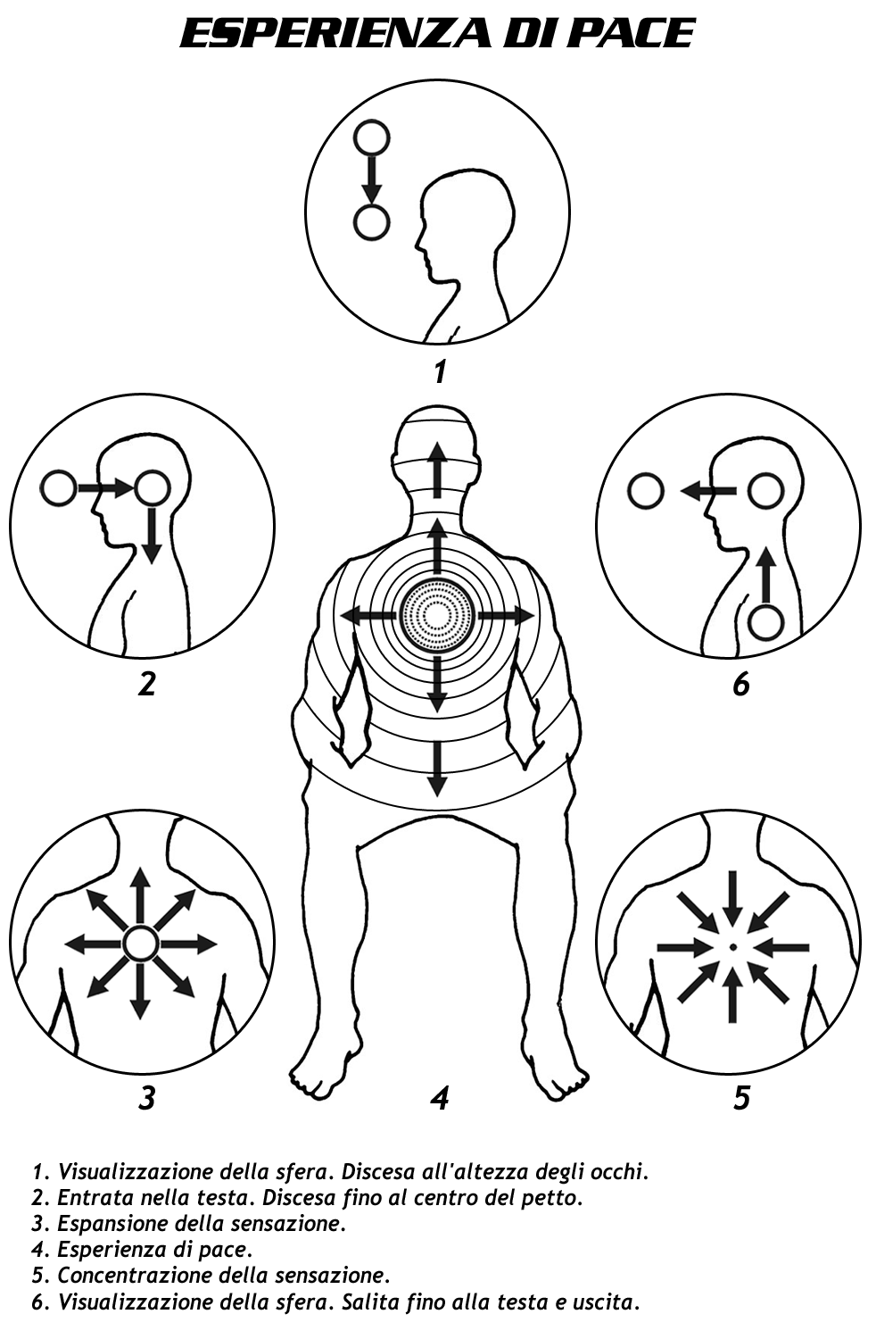

Relaxează complet corpul tău şi calmează mintea.

Deci, imaginează o sferă transparentă şi luminoasă care, coborând către tine, se opreşte în inima ta.

Vei recunoaşte momentul în care sfera încetează a se manifesta ca o imagine pentru a se trasforma în o senzaţie în interiorul pieptului.

Amplifică încet această senzaţie, ca şi cum aceasta creşte de fiecare dată mai mult până la limitele extreme ale corpului.
Când senzaţia, care a pornit din centrul pieptului, s-a extins în tot corpul, ajungând limitele, survine o senzaţie caldă de pace şi de unitate internă, lăsând-o să acţioneze singură.

Poţi rămâne aşa timpul considerat oportun.

Deci retrage încet expansiunea până la piept, aproape de inimă. De acolo poart-o din nou la cap, pentru a te despărţi de sfera ta, calm şi reconfortant.

Sfârşitul experienţei de pace.

Schimb de experienţă

Cum a decurs relaxarea ? (Dacă nu se urmăreşte bine relaxarea, experienţa de pace nu se va putea manifesta)
Aţi reuşit să vă imaginaţi sfera? Aţi reuşit să simţiţi expansiunea?
Aţi experimentat senzaţia de pace?

Notă: nu vă preocupaţi dacă nu reuşiţi să experimentaţi senzaţia de pace, repetând aceste tehnici se pot obţine rezultate bune.

